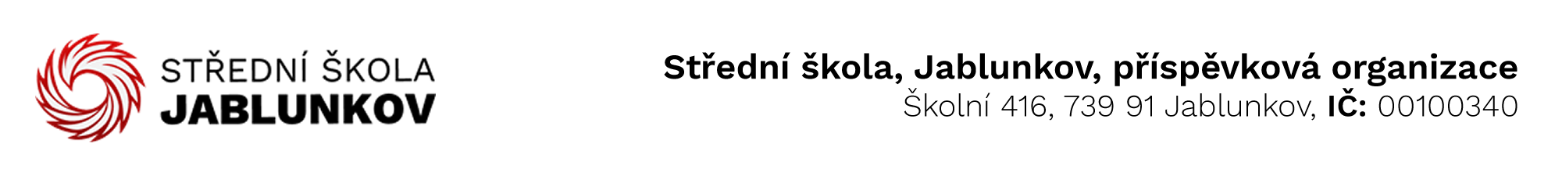

IČ: 00100340 Komerční banka Frýdek – Místek
DIČ: CZ00100340 číslo účtu: 32436781/0100
E-mail pro zasílání faktur : fakturace@sosjablunkov.cz

Objednávka č. : 94/6/22

Dodavatel: Truhlářství - Marek Sembol
Jablunkov č. 482
739 91 Jablunkov
IČ: 70006539

Objednáváme u Vás toto zboží (službu):

Tunely pro síťové kabely a rozvod elektřiny
7 ks stolů 70 x 220 cm
3 ks stolů 70 x 110 cm
Obložení soklů
Montáž plastových lišt na el. Rozvody
Místnost č. 88 / budova 102

Způsob úhrady: bankovním převodem

V Jablunkově dne 26.10.2022

Vyřizuje:
.......................................
(podpis)

